

实验报告

实 验（六）

题 目 Cachelab
高速缓冲器模拟
专 业 计算机类
学 号 1170300821
班 级 1703008
学 生 罗瑞欣
指 导 教 师 郑贵滨
实 验 地 点 G712
实 验 日 期

计算机科学与技术学院

目 录

第1章 实验基本信息 - 3 -
1.1 实验目的 - 3 -
1.2 实验环境与工具 - 3 -
1.2.1 硬件环境 - 3 -
1.2.2 软件环境 - 3 -
1.2.3 开发工具 - 3 -
1.3 实验预习 - 3 -
第2章 实验预习 - 4 -
2.1 画出存储器层级结构，标识容量价格速度等指标变化（5分） - 4 -
2.2用CPUZ等查看你的计算机Cache各参数，写出各级Cache的C S E B s e b（5分） - 4 -
2.3写出各类Cache的读策略与写策略（5分） - 4 -
2.4 写出用gprof进行性能分析的方法（5分） - 4 -
2.5写出用Valgrind进行性能分析的方法（（5分） - 4 -
第3章 Cache模拟与测试 - 5 -
3.1 Cache模拟器设计 - 5 -
3.2 矩阵转置设计 - 5 -
第4章 总结 - 6 -
4.1 请总结本次实验的收获 - 6 -
4.2 请给出对本次实验内容的建议 - 6 -
参考文献 - 7 -

第1章 实验基本信息

1.1 实验目的
理解现代计算机系统存储器层级结构
掌握Cache的功能结构与访问控制策略
培养Linux下的性能测试方法与技巧
深入理解Cache组成结构对C程序性能的影响

1.2 实验环境与工具

1.2.1 硬件环境
X64 CPU；2GHz；2G RAM；256GHD Disk 以上

1.2.2 软件环境
Windows7 64位以上；VirtualBox/Vmware 11以上；Ubuntu 16.04 LTS 64位/优麒麟 64位；

1.2.3 开发工具
Visual Studio 2010 64位以上；TestStudio；Gprof;Valgrind等

1.3 实验预习
了解实验的目的、实验环境与软硬件工具、实验操作步骤，复习与实验有关的理论知识。
画出存储器的层级结构，标识其容量价格速度等指标变化
用CPUZ等查看你的计算机Cache各参数，写出Cache的基本结构与参数：C S E B s e b
写出各类Cache的读策略与写策略
掌握Valgrind与Gprof的使用方法

第2章 实验预习

2.1 画出存储器层级结构，标识容量价格速度等指标变化（5分）
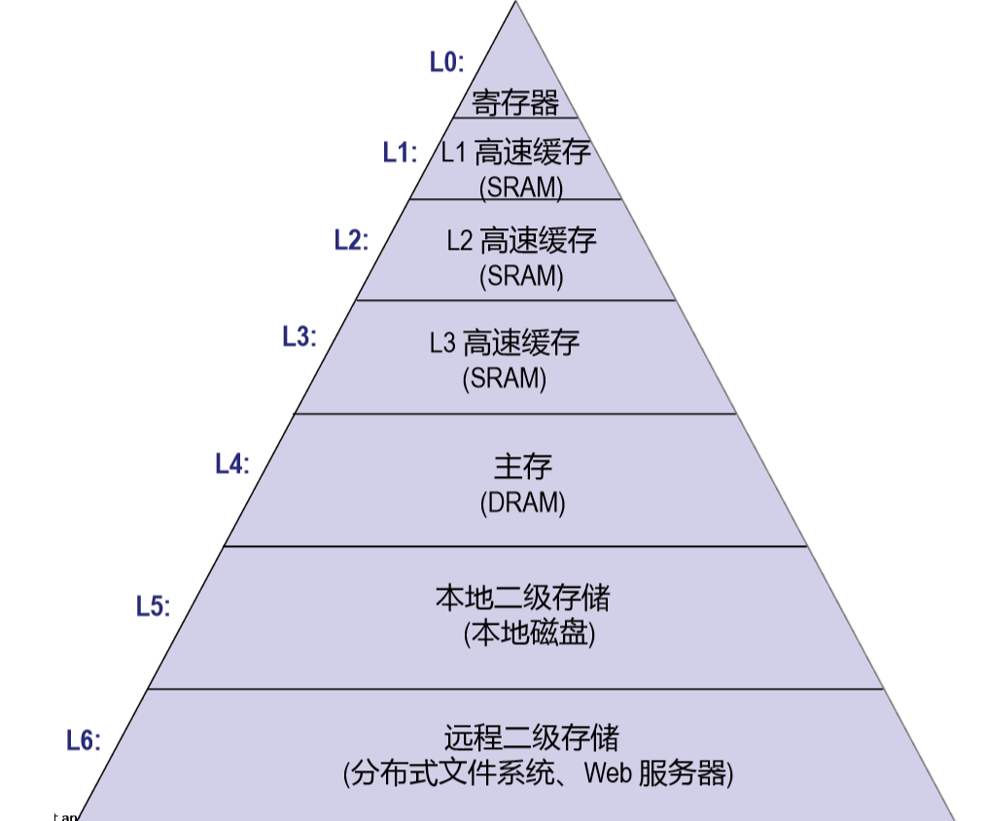
从上到下，价格越来越便宜，访问速度越来越慢，容量越来越大

2.2用CPUZ等查看你的计算机Cache各参数，写出各级Cache的C S E B s e b（5分）
Intel Core i7-6700HQ Skylake
 | C | S | E | B | s | e | b
L1 | 32KB*4*2 | 64 | 8 | 64 | 6 | 3 | 6
L2 | 256KB*4 | 262144 | 4 | 64 | 18 | 2 | 6
L3 | 6MB | 8192 | 12 | 64 | 13 | ln12/ln2 | 6

2.3写出各类Cache的读策略与写策略（5分）
在中读取一条地址的内容时，将该地址按照如下方式进行分解

其中set index表明该地址所需要的组号，block offset表示所需数据在该行的偏移位，tag用来确定读取该组的哪一行，只有设置了有效位和tag位都能对应上才能命中该数据。如果发生不命中，则采用LRU策略进行驱逐和调换。
写数据时，采用直写和写回两种方式，直写就是将数据直接写入对应的cache块的低一层中，写会是要等到该块呗驱逐和替换时才写入数据到紧接着的低一层中。发生不命中时，采用两种方案，一种是写分配，一种是非写分配，写分配是要加载低一层的块到cache中，然后更新这个cache块，非写分配是要将数据直接写到低一层的数据块中。

2.4 写出用gprof进行性能分析的方法（5分）
编译程序

使用gcc/cc编译和链接时需要加入-pg选项
使用ld链接时需要用/lib/gcrt0.o代替crt0.o作为第一个input文件
如果要调试libc库需要使用-lc_p代替-lc参数

运行程序生成统计信息

正常运行编译好的程序，程序正常结束后会在当前目录生成统计信息文件gmon.out。
程序必须正常退出（调用exit或从main中返回）才能生成统计信息。
当前目录下如果有另外叫gmon.out的文件，内容将被本次运行生成的统计信息覆盖，多次运行统一程序请将前一次的gmon.out改名。

使用gprof查看统计结果

命令格式：
gprof options [executable-file [profile-data-files...]] [> outfile]
常用参数介绍：
symspec表示需要加入或排除的函数名，和gdb指定断点时的格式相同。

1） 输出相关：
a) -A[symspec]或--annotated-source[=symspec]：进行源码关联，只关联symspec指定的函数，不指定为全部关联。
b) -I dirs或--directory-path=dirs：添加搜索源码的文件夹，修改环境变量GPROF_PATH也可以。
c) -p[symspec]或--flat-profile[=symspec]：默认选项，输出统计信息，只统计symspec指定的函数，不指定为全部统计。
d) -P[symspec]或--no-flat-profile[=symspec]：排除统计symspec指定的函数
e) -q[symspec]或--graph[=symspec]：默认选项，输出函数调用信息，只统计symspec指定的函数，不指定为全部统计。
f) -Q[symspec]或--no-graph[=symspec]：排除统计symspec指定的函数
g) -b或--brief：不输出对各个参数含义的解释；

2） 分析相关：
a) -a或--no-static：定义为static的函数将不显示，函数的被调用次数将被计算在调用它的不是static的函数中；
b) -m num或--min-count=num：不显示被调用次数小于num的函数；
c) -z或--display-unused-functions：显示没有被调用的函数；

2.5写出用Valgrind进行性能分析的方法（（5分）
用法: valgrind [options] prog-and-args [options]: 常用选项，适用于所有Valgrind工具
1. -tool=<name> 最常用的选项。运行 valgrind中名为toolname的工具。默认memcheck。
2. h –help 显示帮助信息。
3. -version 显示valgrind内核的版本，每个工具都有各自的版本。
4. q –quiet 安静地运行，只打印错误信息。
5. v –verbose 更详细的信息, 增加错误数统计。
6. -trace-children=no|yes 跟踪子线程? [no]
7. -track-fds=no|yes 跟踪打开的文件描述？[no]
8. -time-stamp=no|yes 增加时间戳到LOG信息? [no]
9. -log-fd=<number> 输出LOG到描述符文件 [2=stderr]
10. -log-file=<file> 将输出的信息写入到filename.PID的文件里，PID是运行程序的进行ID
11. -log-file-exactly=<file> 输出LOG信息到 file
12. -log-file-qualifier=<VAR> 取得环境变量的值来做为输出信息的文件名。 [none]
13. -log-socket=ipaddr:port 输出LOG到socket ，ipaddr:port
LOG信息输出
1. -xml=yes 将信息以xml格式输出，只有memcheck可用
2. -num-callers=<number> show <number> callers in stack traces [12]
3. -error-limit=no|yes 如果太多错误，则停止显示新错误? [yes]
4. -error-exitcode=<number> 如果发现错误则返回错误代码 [0=disable]
5. -db-attach=no|yes 当出现错误，valgrind会自动启动调试器gdb。[no]
6. -db-command=<command> 启动调试器的命令行选项[gdb -nw %f %p]
适用于Memcheck工具的相关选项：
1. -leak-check=no|summary|full 要求对leak给出详细信息? [summary]
2. -leak-resolution=low|med|high how much bt merging in leak check [low]
3. -show-reachable=no|yes show reachable blocks in leak check? [no]

第3章 Cache模拟与测试

3.1 Cache模拟器设计
提交csim.c
程序设计思想：
（1）
A. 模拟器必须适应不同的s, E, b，所以数据结构必须动态申请。。
B. 实验假设内存全部对齐，即数据不会跨越block，所以测试数据里面的数据大小也可以忽略。
（2）根据给出的代码框架，明确自己要写的几个函数：void initCache() ，void freeCache() ，void accessData(mem_addr_t addr)
（3）将cache当做是一个特殊的二维数组，每个元素需要利用tag和组号还有tag进行确定。
（4）initcache函数用来将cache初始化完成，于是利用mallloc函数为cache分配内存空间，并将cache中的各个元素初始化为零。
（5）accessdata（）函数，利用掩码和移位操作得到没次内存地址的tag值和组索引的信息，接着在这个组中进行一次遍历，找到符合tag值和标记位的行中的数据，即为命中，hit_count+1，同时将自己设置的flag标志位设置为1用以区分，并且将该cache行中的lru标记量+1方便后续的驱逐替换，并且每次查找的时候都进行一次判断cache中是否有空余行，即是否需要替换，如果有空余行，就改变自己设置的flag2标记变量。
（6）如果发生不命中，则将miss_count+1，如果此时还有空余行，则一次查找操作结束，如没有空余行则将发生驱逐替换，利用lru策略，在cache当前组中中搜索lru最大和最小的两行，进行调整，将最小的一行替换为最大的一行，并将驱逐替换计数变量+1。即可完成partA。

测试用例1的输出截图（5分）：
测试用例2的输出截图（5分）：
测试用例3的输出截图（5分）：
测试用例4的输出截图（5分）：
测试用例5的输出截图（5分）：
测试用例6的输出截图（5分）：
测试用例7的输出截图（5分）：
测试用例8的输出截图（10分）：
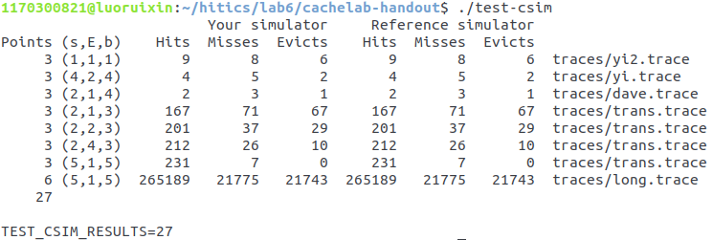
注：每个用例的每一指标5分（最后一个用例10）——与参考csim-ref模拟器输出指标相同则判为正确

3.2 矩阵转置设计
提交trans.c
程序设计思想：
（1）
A. miss的最低限度是1/8。cache的大小为32*32，32个block，128个int。B. 实验依赖blocking，以数据块的形式读取数据，完全利用后丢弃，然后读取下一个，防止block利用的不全面。
C. 尽量使用刚刚使用的block，hit的概率会很大。
D. 读出和写入的时候注意判断这两个位置映射在cache中的位置是否相同。
根据三个测试条件分为三种不同的情况进行编写
（2）M = 32, N = 32
A. 此情况，一行是32个int（4个block），cache可以存8行，由此可以推出映射冲突的情况：只要两个int之间相差8行的整数倍，那么读取这两个元素所在的block就会发生替换，再读后面连续的元素也会不断发生替换
B. 但。。。。A[i][j]中i = j，那么B也会是B[i][j]，即映射遇到同一个block中，而当i = j的时候，就是对角线
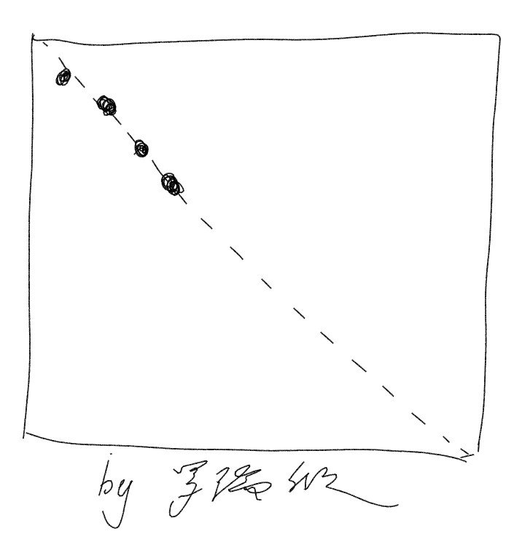
C. 处理方法：由于可以使用12个局部变量，所以我们可以用8个局部变量一次性将包含对角线int的block全部读出，这样即使写入的时候替换了之前的block也不要紧。
D. 具体实现
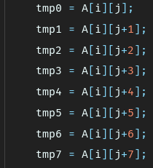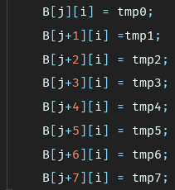

（2）M = 64, N = 64
A. 此时，数组一行有64个int（8个block），每四行就会填满一个cache，即两个元素相差四行就会发生冲突。
B. 如果使用4*4的blocking，每次都会有1/2的损失，优化不够。如果使用8*8的blocking，那么在写入的时候就会发生冲突
C. 将右上角的2移动到左下角的3的，但是为了防止冲突先把他们移动到2的位置，对于3和4，采取一样的策略。最后再将23互换
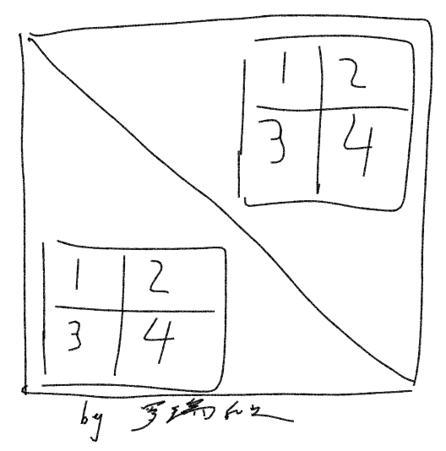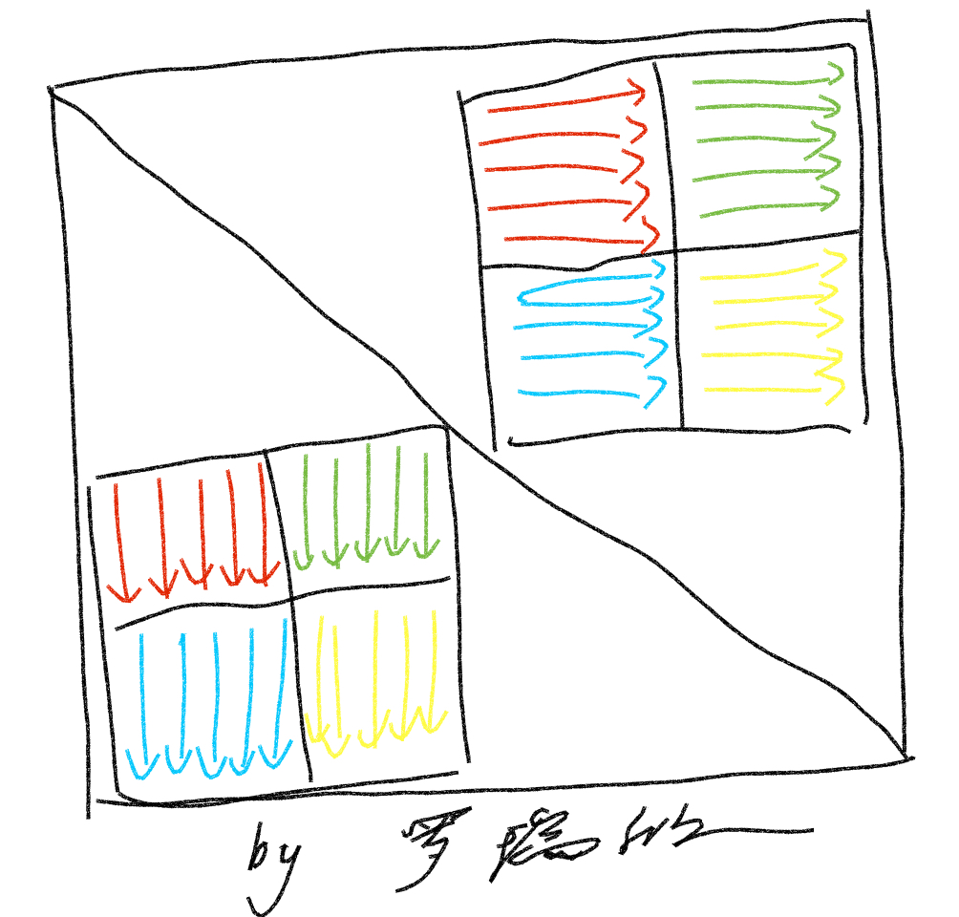
D. （又）但。。。。。测试以后并不能满足优化的要求
应该在将右上角的34转换的过程中将2的位置复原。尽量使用刚刚使用的block，因为它们很可能还没有被替换，hit的概率会很大。在转换2的时候逆序转换，同时在读取右上角34的时候按列来读，这样的好处就是把2换到3的过程中是从下到上按行换的，因为这样可以先使用最近使用的block
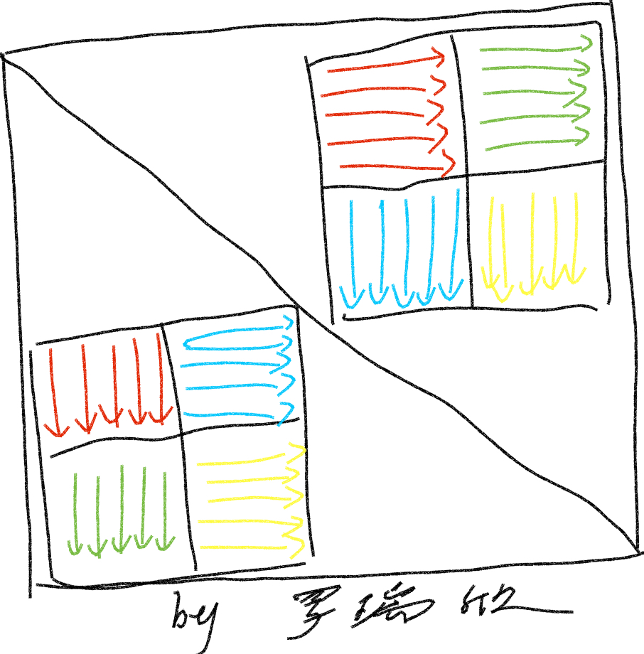

E. 具体实现
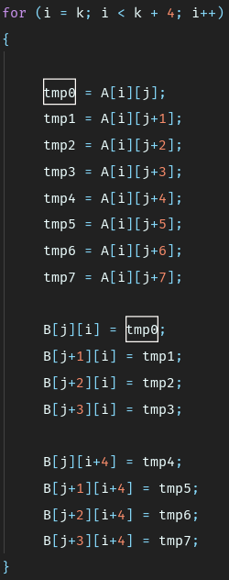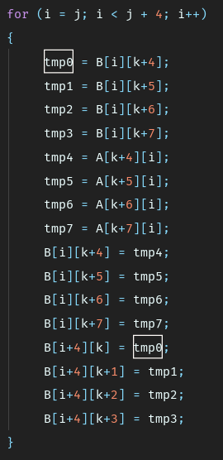
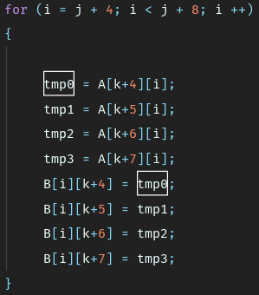
（3）M = 61, N = 67
A. 和64*64的情况大致相同，只是在最后一小块矩阵进行转置时，需要利用tmp变量进行单独处理即可。
B. 具体实现
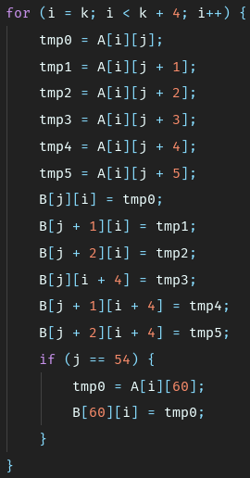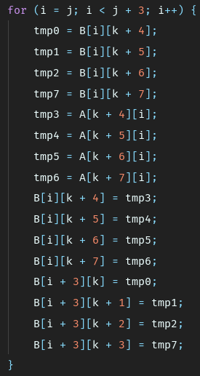
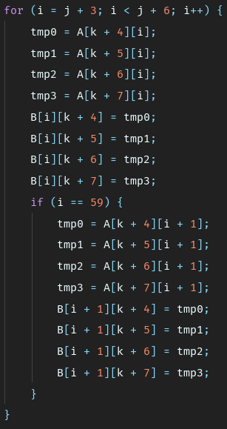
小矩阵块用temp处理：
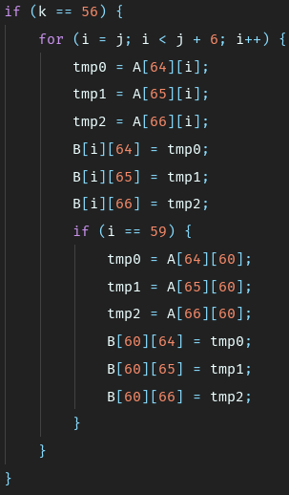

32×32（10分）：运行结果截图
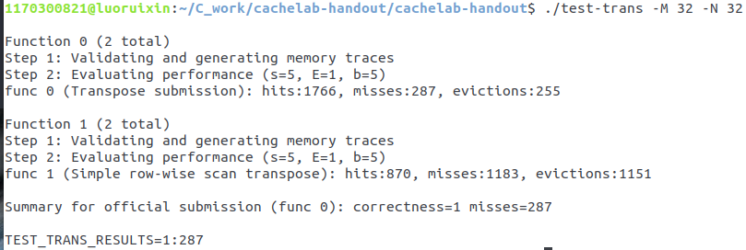
64×64（10分）：运行结果截图
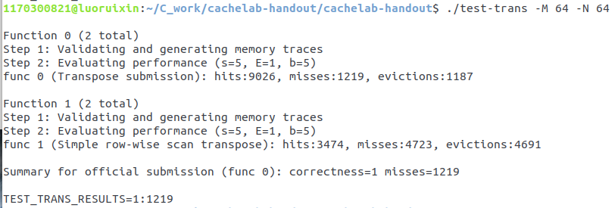
61×67（20分）：运行结果截图
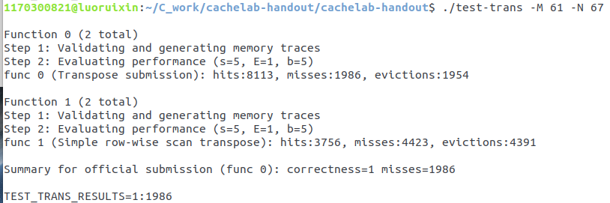

第4章 总结

4.1 请总结本次实验的收获
（1）理解现代计算机系统存储器层级结构
（2）掌握Cache的功能结构与访问控制策略
（3）培养Linux下的性能测试方法与技巧
（4）深入理解Cache组成结构对C程序性能的影响
（5）充分理解了cache的工作原理
（6）学会了应该如何编写对cache友好的代码

4.2 请给出对本次实验内容的建议

注：本章为酌情加分项。

参考文献

为完成本次实验你翻阅的书籍与网站等
[1] 林来兴. 空间控制技术[M]. 北京：中国宇航出版社，1992：25-42.
[2] 辛希孟. 信息技术与信息服务国际研讨会论文集：A集[C]. 北京：中国科学出版社，1999.
[3] 赵耀东. 新时代的工业工程师[M/OL]. 台北：天下文化出版社，1998 [1998-09-26]. http://www.ie.nthu.edu.tw/info/ie.newie.htm（Big5）.
[4] 谌颖. 空间交会控制理论与方法研究[D]. 哈尔滨：哈尔滨工业大学，1992：8-13.
[5] KANAMORI H. Shaking Without Quaking[J]. Science，1998，279（5359）：2063-2064.
[6] CHRISTINE M. Plant Physiology: Plant Biology in the Genome Era[J/OL]. Science，1998，281：331-332[1998-09-23]. http://www.sciencemag.org/cgi/ collection/anatmorp.

